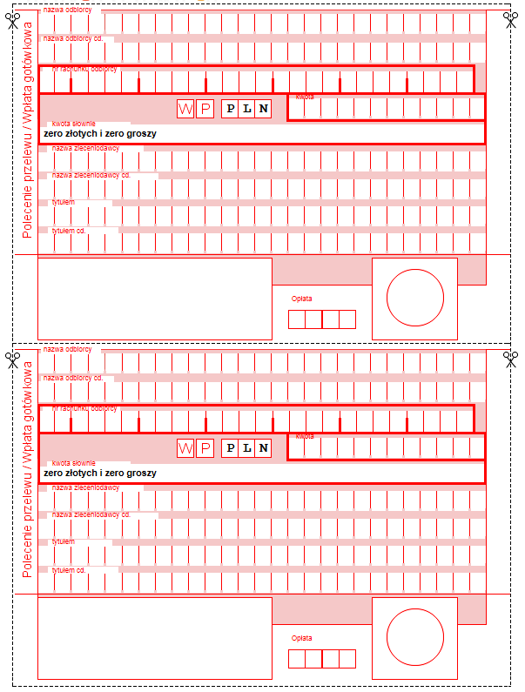

Forum Organizacji Pozarządowych Powiatu Mieleckiego ul. Sienkiewicza 1, 39-300 MIELEC
4 1 1 2 4 0 2 6 5 6 1 1 1 1 0 0 1 0 1 3 8 7 3 8 3 8

kkkkkkkkkkkkkkkkkkkkkkkkkkkkkkkkk

wyróżnienie DEDAL

Forum Organizacji Pozarządowych Powiatu Mieleckiego ul. Sienkiewicza 1, 39-300 Mielec
4 1 1 2 4 0 2 6 5 6 1 1 1 1 0 0 1 0 1 3 8 7 3 8 3 8

wyróżnienie DEDAL

